# الجمهورية الجزائرية الديمقراطية الشعبية.

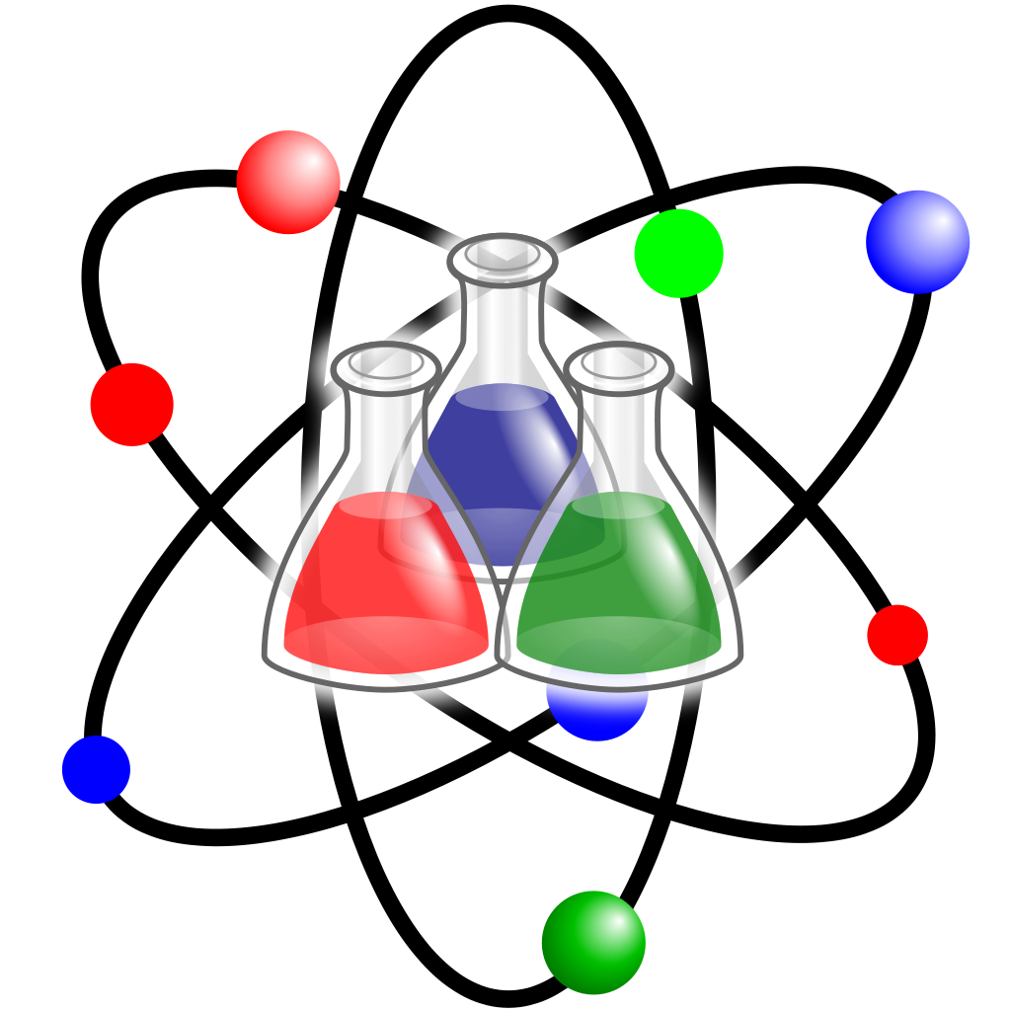

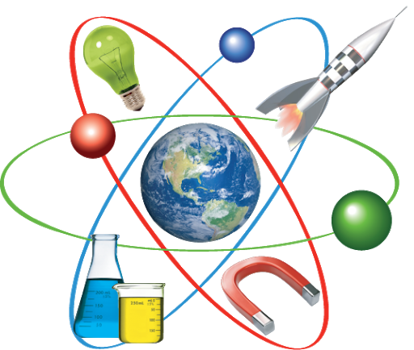

# وزارة التربية الوطنية.

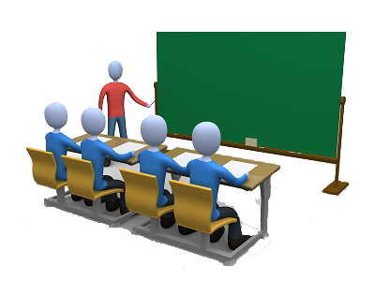

**مديرية التربية لولاية معسكر. المتوسطة :** الأمير عبد القادر 🢖 تيغنيف 🢔.

**المقاطعة التربوية الثالثة.**

**ميدان المادة و تحولاتها**

**دفتر التلميذ(ة) السنة الثالثة متوسط**

**العلوم الفيزيائية و التكنولوجيا**

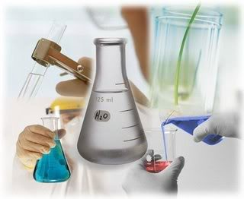



**وفق المنهاج المعاد كتابته لوزارة التربية الوطنية**



**✍ إعداد و تصميم الأستاذ(ة): سي يوسف ابراهيم.**

**⦕ 20.. ⏏ 20.. ⦖**

**ما يكتبــــــــــــه ✍ التلميـــــــــــــــــذ(ة) 🕮**





**☪بسم الله الرحمان الرحيم☪ التاريخ : ........................................**

**الميدان : المادة و تحولاتها. الحصة التعلمية: الوضعية الانطلاقية الشاملة.**

✍ نص الوضعية:

بعد الاحتباس الحراري وازدياد درجة [الحرارة](https://ar.wikipedia.org/wiki/%D8%AD%D8%B1%D8%A7%D8%B1%D8%A9) السطحية المتوسطة في العالم مع زيادة كمية [ثاني أكسيد الكربون](https://ar.wikipedia.org/wiki/%D8%AB%D9%86%D8%A7%D8%A6%D9%8A_%D8%A3%D9%83%D8%B3%D9%8A%D8%AF_%D8%A7%D9%84%D9%83%D8%B1%D8%A8%D9%88%D9%86)، [الميثان](https://ar.wikipedia.org/wiki/%D9%85%D9%8A%D8%AB%D8%A7%D9%86)، وبعض الغازات الأخرى في الجو بدأ الحاجة لسيارات صديقة للبيئة وذلك لتخفيف من المسببات في [الاحتباس الحراري](https://ar.wikipedia.org/wiki/%D8%A7%D9%84%D8%A7%D8%AD%D8%AA%D8%A8%D8%A7%D8%B3_%D8%A7%D9%84%D8%AD%D8%B1%D8%A7%D8%B1%D9%8A)، حيث اجتهدت شركة تويوتا في تصنيع سيارة نظيفة.

**🟅 عرض عليك نموذجان لسيارتين من قبل هذه الشركة:**

**السيارة الأولى وقود محركها بنزيــــــن ( C6H6 ) وهو فحم هيدروجيني سائل يحترق داخل المحرك مع غـــــاز الأكسجين احتراقا تاما.**

**السيارة الثانية تنتج تيارا كهربائيا بمجرد ملامسة الهيدروجين لأكسجين الهواء لتشغيل المحرك.**

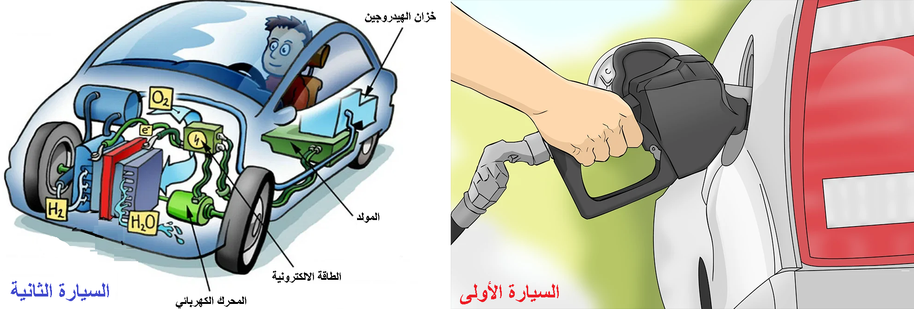

**✍ بالاستعانـــــــة من الوثيقة و مكتسباتك القبلية تدخل لتوضيح الأمر:**

1. حـــدد المتفاعلات و النواتــج لكل تفاعل كيميائي للسيارتين.

* أكتب معادلة التفاعل الكيميائي الحادث في كل محرك سيارة و وازنها.

☜ لو احترق البنزين مع كمية قليلة من غاز الأكسجين.

1. ما نوع هذا الاحتراق؟ ما هو العامل المؤثر في حدوث هذا الاحتراق؟
2. أي السيارتان تعتبر صديقة للبيئة؟ علل إجابتك.

✍ الحــــــــل:

1. تحديد المتفاعلات و النواتــج:

|  |  |  |  |  |  |
| --- | --- | --- | --- | --- | --- |
| السيارة الأولى | | | السيارة الثانية | | |
| النواتج | المتفاعلات |  | النواتج | المتفاعلات |  |
| **غاز ثنائي أكسيد الكربون + الماء** | **غاز البنزين**  **+ غاز الأكسجين** | الأنواع | **الماء** | **غاز الهيدروجين**  **+ غاز الأكسجين** | الأنواع |
| **CO2(g) + H2O(l)** | **C6H6(g) + O2(g)** | الأفراد | **H2O(l)** | **H2(g) + O2(g)** | الأفراد |

✍ كتابة معادلات التفاعل الكيميائي و موازنتها:

المعادلة الأولى: 2C6H6(g) + 15O2(g) 🡺 12CO2(g) + 6H2O(l)، المعادلة الثانية: 🡺 2H2O(l) 2H2(g) + O2(g)

1. نوع الاحتراق: غير التام، العامل المؤثر في توجيه هذا التفاعل هو تركيب المزيج الابتدائي.
2. السيارة الثانية صديقة للبيئة.

🟅 التعليل: لا تنبعث منها الغازات الضارة كما أنها سهلة التشغيل ولا تصدر أصواتا مزعجة.

**ما يكتبــــــــــــه ✍ التلميـــــــــــــــــذ(ة) 🕮**





**☪بسم الله الرحمان الرحيم☪ التاريخ : ........................................**

**الميدان : المادة و تحولاتها. الحصة التعلمية: التفاعل الكيميائي كنموذج للتحول الكيميائي 1.**

**⦿ التحليل الكهربائي للماء.**

**⮈ نحقق التجربة التالية:**

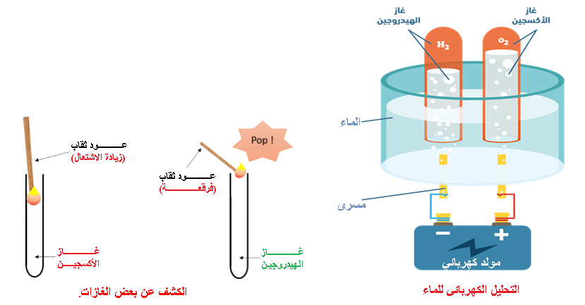

الملاحظة: نلاحظ تصاعـد فقاعات غازية في الأنبوبين.

**⇜** التحول الحاصل للماء تحول كيميائي لأنه ظهرت مواد جديدة ( الغازين ).

🟅 الجملة الابتدائية: الماء. الجملة النهائية: غاز الهيدروجين و غاز الأكسجين.

**⦿ احتراق الكربون في الهواء.**

**⮈ نحقق التجربة التالية:**

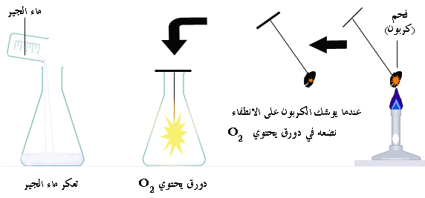

الملاحظة: عند ادخال قطعة الفحم في الأنبوب نلاحظ انطلاق غاز.

**⇜** التحول الحاصل لقطعة الكربون هو تحول كيميائي.

🟅 الجملة الابتدائية: غاز الأكسجين و الكربون. 🟅الجملة النهائية: غاز ثنائي أكسيد الكربون.

**✍ الأهـــم**

🢨 التحول الكيميائي : هو تحول يطرأ على المادة فيغير من طبيعتها، و تظهر من خلاله مواد جديدة تختلف عن المواد الأصلية.

🢨 الفرد الكيميائي : هو كل حبيبة مجهرية مكونة للمادة مثل: الجزيء، الذرة.

🢨 النوع الكيميائي : هو مجموعة من الأفراد الكيميائية المتماثلة مثل الماء، صفيحة من النحاس . يستعمل في المستوى العياني، أي أنه مجموعة من الجزيئات و الذرات المتماثلة التي تكون المادة .

مــــــــــــــــــــــــــثل :

* الماء نوع كيميائي يتكون من جزيئات متماثلة صيغتها H2O.
* الحديد نوع كيميائي يتكون من ذرات متماثلة صيغتها Fe.

🢨 الجملة الكيميائية : مزيج من الأنواع و الأفراد الكيميائية .

🢨 التفريق بين النوع الكيميائي و الفرد الكيميائي :

الفرد الكيميائي يستعمل في المستوى المجهري حيث تفسر به التحولات الكيميائية بينما النوع الكيميائي يستعمل في المستوى العياني .

الفرد يعبر عنه بالصيغة الكيميائية أما النوع حرفيــــــــــــا.

**⦿ التقويم التحصيلي:**

لديك التحولات الكيميائية التالية:

🞀 التحليـــــل الكهربائي للماء.

🞀 احتــــــراق الكربـــــــون في الهـــــــــــــــواء.

**⍰** عبر عيانيا و مجهريا بجدول مرفـــــق بالجملـــــــــــــة الكيميائية قـــبل و بـــعد التحول.

**وثيقة التلميذ(ة)**





**☪بسم الله الرحمان الرحيم☪ التاريخ : يوم ................................**

**الميدان : المادة و تحولاتها. الحصة التعلمية: التحول الكيميائي.**

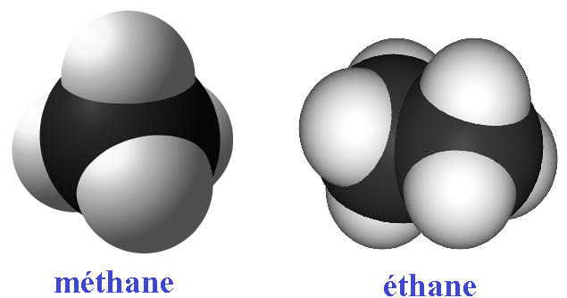

**⦿ الفحم الهيدروجيــــــــــني.**

**⍰ الفحم الهيدروجيني هو كل جسم نقي يتـــــــــــــــــــــــكون**

**من الكربون و الهيدروجين، صيغته الكيميائية العامة " CnH2n+2 ".**

**⍰ أكمل ما يلــــــــــي:**

**غاز الميثان n=1   CH4، غاز الايثانn=2 C2H6،غاز البروبانn=3   C3H8 ، غاز البوتان C4H10  n=4**

**⦿ الاحتـــراق التام و غير التام للفحم الهيدروجيـــــــــــني .**

**⮈** **نقوم بتحقيق التجربة الموضحة في الرسم بحيث نزود موقد البنزين بغاز الميثان CH4 (g) .**

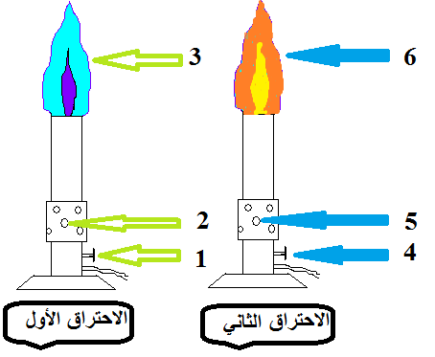

**⍰ ماذا تلاحظ لون اللهب في الحالتين؟**

**🟅 لون اللهب في الحالة الأولى** **أزرق.**

**🟅 لون اللهب في الحالة الثانية** **أصفر برتقالي.**

**⍰ بماذا تفسر ذلك؟**

**✍ التفسيــــــــــــــــــر:**

**🟅 الحالة الأولى: فتحة دخول الهواء واسعة مما أدى الى دخول**

**غاز الأكسجين بــوفرة ( أحد مكونات الهواء )**

**فحدث احتراق تام لغاز الميثان.**

**🟅 الحالة الثانية: فتحة دخول الهواء ضيقة (غاز الأكسجين**

**أقل وفرة ) فحدث احتراق غير التام لغاز الميثان.**

**⍰ ضع البيانات المناسبة.**

1. **تصاعد بخار الماء و ثنائي أكسيد الكربون .**
2. **أكسجين الهواء متوفر بكثرة نظرا لاتساع الفتحة .**
3. **دخول غاز الميثان .**
4. **دخول غاز الميثان .**
5. **أكسجين الهواء أقل وفرة نظرا لضيق الفتحة .**
6. **تصاعد بخار الماء و ثنائي أكسيد الكربون و أحادي أكسيد الكربون و الكربون .**

**☜ الاحتراق الأول:** **تام.**

**☜ الاحتراق الثاني:** **غير التام.**

**⦿ نواتج الاحتـــراق التام و غير التام للفحم الهيدروجيــــــــــــني.**

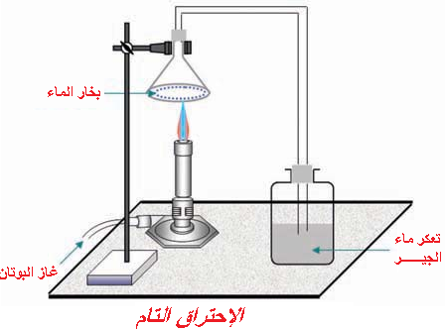

**✍ البروتوكول التجريبي الأول:**

**⍰ في حالة لون اللهب أزرق. ماذا تلاحظ؟**

**الملاحظـــــــــــــة:**

**تشكل قطرات ماء في الانبـــــــــــــوب و تعكـــــــــــــــــــر رائق الكلــــــــس**

**بسبب انطلاق غاز ثنائي أكسيد الكربون .**

**⍰ حدد مكونات الجملة الكيميائية قبل و بعد التحول؟**

**تحديد مكونات الجملة الكيميائية:**

**✍ الاحتراق التام.**

|  |  |  |
| --- | --- | --- |
| **بعد التحول** | **قبل التحول** |  |
| **غاز ثنائي أكسيد الكربون**  **+**  **الماء** | **غاز البوتان**  **+**  **غاز الأكسجين** | **النوع الكيميائي**  **(عيانيا)** |
| **CO2 +H2O+ N2** | **C4H10+O2+N2** | **الفرد الكيميائي (مجهريا)** |

**✍ البروتوكول التجريبي الثاني:**

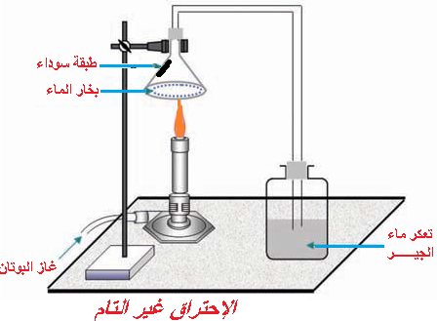

**⍰ في حالة لون اللهب أصفر برتقالي. ماذا تلاحظ ؟**

**الملاحظـــــــــــــة:**

**تشكل قطرات ماء في الانبوب و تعكـــــــــــــــــــر رائق الكلس**

**بسبب انطلاق غاز ثنائي أكسيد الكربون و ظهور الكربون.**

**⍰ حدد مكونات الجملة الكيميائية قبل و بعد التحول؟**

**تحديد مكونات الجملة الكيميائية:**

**✍ الاحتراق غير التام.**

|  |  |  |
| --- | --- | --- |
| **بعد التحول** | **قبل التحول** |  |
| **غاز ثنائي أكسيد الكربون**  **+ الماء +أحادي أكسيد الكربون+ الكربون** | **غاز البوتان**  **+**  **غاز الأكسجين** | **النوع الكيميائي**  **(عيانيا)** |
| **CO2 +H2O + CO + C + N2** | **C4H10+O2+N2** | **الفرد الكيميائي (مجهريا)** |

**✍ النتيجة العامة:**

🢨 التحول الكيميائي: يأخذ بعين الاعتبار المواد الحاضرة قبل و بعد التحول مما يجعله ظاهرة معقدة لصعوبة التعرف على نواتجه لذلك نعبر عنه بنموذج.

🢨 التفاعل الكيميائي: حصيلة المتفاعلات التي تختفي و النواتج التي تظهر.

**ملاحظــــــــــــــــة :**

**🞀 غاز أحادي أكسيد الكربون :CO غاز سام و قاتل و هو المسؤول عن الاختناق و يكثر في فصل الشتاء .**

**⍰ سؤال: بماذا تفســـــــر ظهور طبـــــقة سوداء أســـفل القدر عنــــــــد القيام بعمــــلية الطهـــــــــــي.**

**سببها حدوث احتراق غير التام نظرا لقلة المزيج الابتدائي أو ربما كالانسدادات.**

**⦿ التقويم التحصيلي: نمذجة الاحتراق التام لغاز البوتان(g) C4H10.**

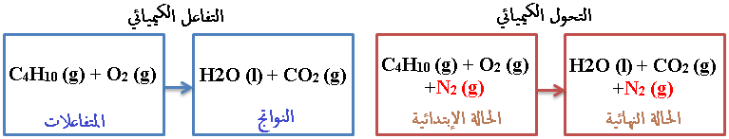

**ما يكتبــــــــــــه ✍ التلميـــــــــــــــــذ(ة) 🕮**





**☪بسم الله الرحمان الرحيم☪ التاريخ : .....................................**

**الميدان : المادة و تحولاتها. الحصة التعلمية: معادلة التفاعل الكيميائي.**

**⦿ معادلة التفاعل الكيميائي.**

**نعبر عن حصيلة التفاعل الكيميائي بمعادلة تسمى معادلة التفاعل الكيميائي.**

**نكتب صيغ المواد المتفاعلة في الطرف الأيسر و صيغ المواد الناتجة في الطرف الأيمن مع تحديد الحالة الفيزيائية لكل منها ثم نصل بين الطرفين بسهم.**

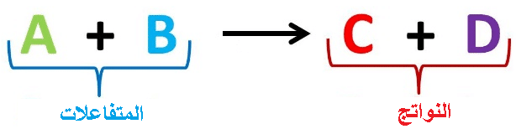

**☜ الحالات الفيزيائية:**

**جسم صلب: Solide S جسم سائل: Liquide L**

**جسم غازي: Gazeux g جسم مائي: Aqueux aq**

**⦿ موازنة معادلة التفاعل الكيميائي.**

**🢨 موازنة معادلة كيميائية هي عملية تحقيق مبدأ انحفاظ الكتلة في التحول الكيميائي عبر انحفاظ الذرات عددا و نوعا بين طرفي المعادلة الكيميائية.**

**🢨 يتم تحقيق موازنة المعادلة بإضافة المعاملات الستوكيومترية و هي أصغر الأعداد الطبيعية الممكنة و تكتب قبل صيغ الأفراد المتفاعلة و الناتجة .**

**⦿ قواعد كتابة معادلة التفاعل الكيميائي : ♯_افتح الكتاب المدرسي صفحة 25 ☻☺**

**الاحتراق التام لغاز الميثان:**

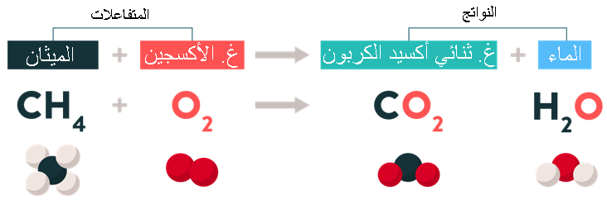

**⇜ عدد ذرات الهيدروجين في المتفاعلات 4 ذرات و 2 ذرات في النواتج ( عدد الذرات غير محفوظ ).**

**🞀 نلاحظ أن عدد ذرات الأكسجين غير محفوظ.**

**⇜ الكتلة لن تكون محفوظة مادام عدد الذرات غير محفوظ.**

**🟅 الطريقة هي الموازنة.**

**✍** معادلة الاحتراق التام لغاز الميثان:

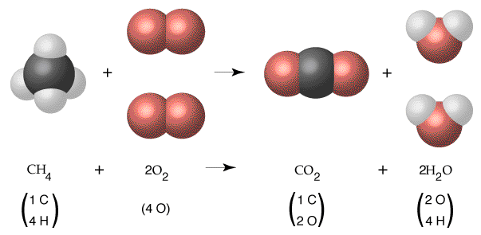

**⦿ طريقة موازنة معادلة التفاعل الكيميائي.**

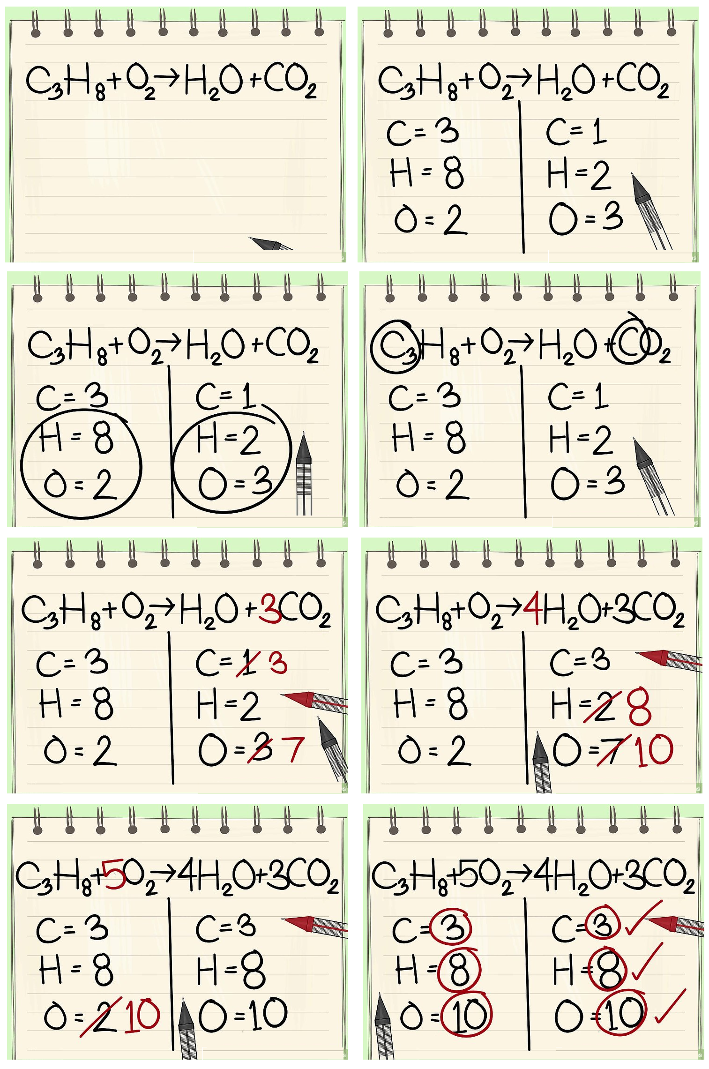

**⦿ التقويم التحصيلي:**

**⍰** تطبيقات على موازنة المعادلات.

🞀 احتراق الكربون C+O2→CO2

🞀 احتراق الميثان CH4+O2→CO2+H2O

🞀 أكسدة الزنك Zn+O2→ZnO

🞀 أكسدة الحديد لتشكيل أكسيد الحديد الثلاثي Fe+O2→Fe2O3

🞀 أكسدة الألمنيوم Al+O2→Al2O3

🞀 أكسدة النحاس Cu+O2→CuO

🞀 أكسدة الحديد Fe+O2→Fe3O4

🞀 احتراق البوتان C4H10+O2→CO2+H2O

🞀 تفاعل الزنك مع حمض كلور الماء→ ZnCl2+H2 Zn + HCl

🞀 تفاعل كربونات الكالسيوم مع حمض كلور الماء → CaCl2+H2O+CO2 CaCO3 + HCl

🞀 التحليل الكهربائي لكلور الألمنيومAlCl3→ Al+Cl2

✍ الحــــــــل:

☜ احتراق الكربون C+O2→CO2

☜ احتراق الميثان CH4+2O2→CO2+2H2O

☜ أكسدة الزنك 2Zn+O2→2ZnO

☜ أكسدة الحديد لتشكيل أكسيد الحديد الثلاثي 4Fe+3O2→2Fe2O3

☜ أكسدة الألمنيوم 4Al+3O2→2Al2O3

☜ أكسدة النحاس 2Cu+O2→2CuO

☜ أكسدة الحديد 3Fe+2O2→Fe3O4

☜ احتراق البوتان 2C4H10+13O2→8CO2+10H2O

☜ تفاعل الزنك مع حمض كلور الماء→ ZnCl2+H2 Zn +2HCl

☜ تفاعل كربونات الكالسيوم مع حمض كلور الماء → CaCl2+H2O+CO2 CaCO3 +2HCl

☜ التحليل الكهربائي لكلور الألمنيوم2AlCl3→ 2Al+3Cl2



**ما يكتبــــــــــــه ✍ التلميـــــــــــــــــذ(ة) 🕮**





**☪بسم الله الرحمان الرحيم☪ التاريخ : .....................................**

**الميدان : المادة و تحولاتها. الحصة التعلمية: تعلم الإدمـــــاج 01.**

✍ نص الوضعية:

بهدف دراسة موضوع **" التحول الكيميائي "** ، قام فوج من قسم السنة الثالثة متوسط بعمل مخبري مفــــاده تسخين الماء فوق قارورة **غاز الميثان** (**CH4**) ، وجه الأستاذ جملة من النصائح و الإرشادات أبرزها الحرص على ضبط فتحة دخول الهواء للموقد بــ**وفرة** ، قبل بدء التسخين . فاحتار التلاميذ عن جدوى هذه النصيحة و ما الغرض من ضبط فتحة دخول الهواء.

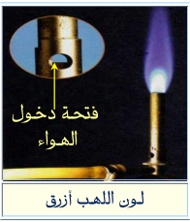

**✍ بالاستعانـــــــة من تجربتك في هذا الميدان تدخل لتوضيح الأمر:**

لاحظ التلاميذ تشكل **قطرات مائية** و انطلاق **غاز** يعكر رائق الكلـــــــــــس.

1. كيف نسمي الاحتراق الحادث ؟ علل إجابتك.
2. بين المواد المتفاعلة و الناتجة في هذا التفاعل الكيميـــــــــــــــائي

(بــــــــــــالأنواع و الأفــــــراد الكيميائية).

* نمذج هذا التفاعل بمعادلة كيميائية . مبرزا المبدأ الذي اعتمدته في ذلك.

1. ما الغرض من ضبط فتحة دخول الهواء.

**علما** أن: العنصر الفعال في الهواء (غاز ثنائي الأكسجين ).

✍ الحــــــــل:

1. نسمي الاحتراق الحادث: الاحتراق التام. التعليل: لوجود وفرة من الهواء (غاز ثنائي الأكسجين) و لهب أزرق.
2. المواد المتفاعلة و الناتجة في هذا التفاعل الكيميـــــــــــــــائي:

|  |  |  |
| --- | --- | --- |
| النواتج | المتفاعلات |  |
| الماء + ثنائي أكسيد الكربون | غاز الميثان + غاز ثنائي الأكسجين | الأنواع الكيميائية |
| CO2 + H2O | CH4 + O2 | الأفراد الكيميائية |

✍ معادلة التفاعل الكيميائي:

**CH4(g) + 2O2(g) → CO2(g) + 2H2O(L)**

☜ المبدأ المعتمد: الإنحفــــــــاظ الكتلي.

1. الغرض من ضبط فتحة دخول الهواء:

لتفادي النواتج غير المرغوب فيها كالــغاز السام ( أحادي أكسيد الكربون ) و الطبقات الفحمية الملطخة للأواني الناتجة عن الاحتراق غير التام.

**ما يكتبــــــــــــه ✍ التلميـــــــــــــــــذ(ة) 🕮**





**☪بسم الله الرحمان الرحيم☪ التاريخ : .....................................**

**الميدان : المادة و تحولاتها. الحصة التعلمية: بعض العوامل المؤثرة في التفاعل الكيميائي.**

**⦿ عامل درجة الحرارة.**

**⮈ نلقي قرصين فوارين في وعاءين، أحدهما به ماء بارد و الآخر ساخن في وقت واحد و نشغل المقاتية.**

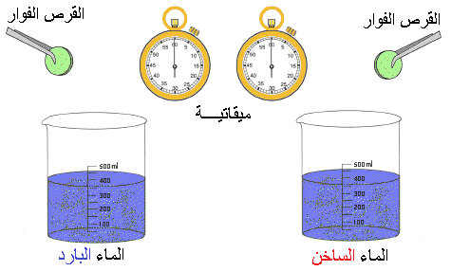

**الملاحظات:**

**⇜ القرص الموضوع في الماء الساخن ينحل قبل القرص الموضوع في الماء البارد.**

**التفسيـــــــــــــــــــــــر:**

**🟅 زيادة درجة الحرارة يزيد من اضطراب الجزيئات و يزيد من سرعتها، مما يؤدي الى زيادة التصادمات بينها و بالتالي سرعة حدوث التحول الكيميائي .**

**الاستنتاج:**

**تؤثر درجة الحرارة على سرعة حدوث التحول الكيميائي، فكلما زادت درجة الحرارة زادت سرعة حدوث التحول الكيميائي.**

**⦿ عامل سطح التلامس.**

**⮈ الوسائل التجريبية: مسحوق قرص فوار، القرص الفوار، كأسي بيشر بهما نفس الحجم من الماء و متماثلين في درجة الحرارة، مقاتية.**

**☜ نلقي القرص في الكأسين (1) و (2) في آن واحد و نشغل المقاتية.**

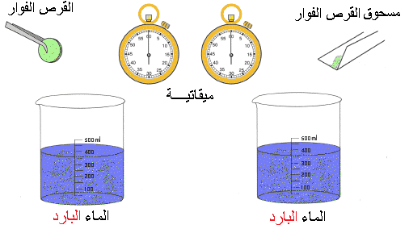

**الملاحظات:**

**⇜ ينحل المسحوق قبل القرص المتماسك.**

**التفسيـــــــــــــــــر:**

**🟅 يشغل المسحوق مساحة أكبر من القرص المتماســك حيث تحيط جزيئات الماء بحبيبات المسحوق بشكل سريع مما يؤدي الى زيادة التصادمات بين جزيئات الأفــــــــراد الابتدائية و تزداد سرعة التحول الكيميائي.**

**⏎ الاستنتاج:**

**يؤثر سطح التلامس على سرعة التحول الكيميائــــي فكلما زاد ســـــــطح التلامس بين المتفاعلات زادت سرعة حدوث التحول الكيميائي.**

**⦿ عامل تركيب المزيج الابتدائي.**

**⮈ نحقق التجربة الموضحة في الشكل، بحيث نزود موقد بنزن بغاز البوتان C4H10 ، ثمنتحكم في فتحة التهوية بحيث نغير في حجمها.**

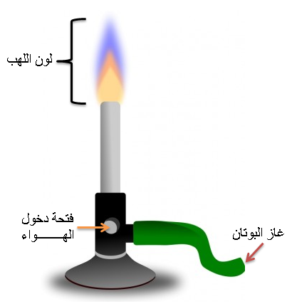

**الملاحظات :**

**تغير لون اللهب من الأزرق الى الأصفر البرتقالي.**

**⏎ التفسيـــــــــــــــــر:**

**🟅 لون اللهب الأزرق راجع الى وفرة غاز ثنائي الأكسجين (من خلال فتحة التهوية) فيكون الاحتراق تام.**

**🟅 لون اللهب البرتقالي راجع الى قلة غاز ثنائي الأكسجين الداخل الى الموقد مما يؤدي الى احتراق غير التام.**

**✍ النتيجة العامة:**

زيادة أو نقصان أحد المتفاعلات يؤثر على توجيه التحول الكيميائي فيغير من طبيعة و كمية نواتجه .

ملاحظــــــــــــــــــــــــــــة :

هناك عوامل أخرى يمكن أن تؤثر أيضا في حدوث و توجيه التفاعل الكيميائي : الضغط، الضوء، الوسيط و التركيز.

**⦿ التقويم التحصيلي:**

**الســـــــــــــؤال01: تحفظ الأدوية في درجة الحرارة التي تنصح بها** **الشركة الصانعة، وضِح ذلك ؟**

**الجــــــــــــواب: لمنع تحلل وتفكك المواد الكيميائية المكونة للأدوية وبالتالي فسادها فلا تحافظ على صفاتها العلاجية.**

**الســـــــــــــؤال02: أعط أمثلة عن تأثير هـــــــــذه العوامــــــل في الحياة اليومية.**

**ما يكتبــــــــــــه ✍ التلميـــــــــــــــــذ(ة) 🕮**





**☪بسم الله الرحمان الرحيم☪ التاريخ : .....................................**

**الميدان : المادة و تحولاتها. الحصة التعلمية:** ادماج التعلمات.

✍ نص الوضعية:

لاحظ عمر تصدأ الباب الحديدي لمنزلهم، فتساءل عن كيفية حدوث ذلك فأجابته أمه، بأن الصدأ هو دليل على حدوث تآكل في الحديد الذي يضعفه و يسمى **أكسيد الحديد الثلاثي**، و أنه تحول يطرأ على **الحديد** مع **غاز الأكسجين**

بوجود الرطوبة.

**للإجابة عن تساؤلاته، إليك التجربة التالية و ساعده على تفسيرها:**

وضعت 4 مسامير في أنابيب اختبار مرقمة من 1 الى 4 في الظروف الموضحة في الجدول التالي

و تركت لعدة أيام الوثيقة صــ 36 (صدأ الحديد).

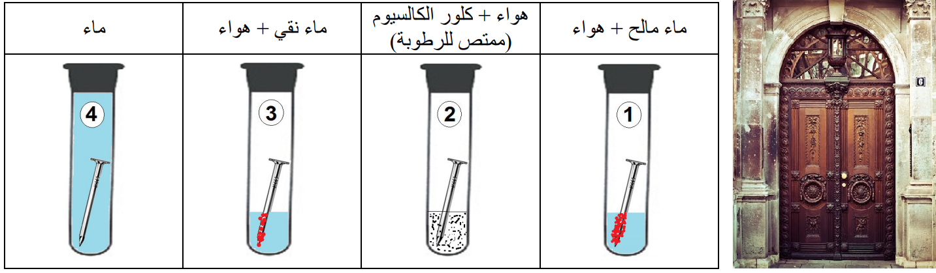

**✍ بالاستعانـــــــة من الوثيقة و مكتسباتك القبلية أجب عن ما يلي:**

1. فسر نتائج هذه التجارب؟
2. نمذج التحول الكيميائي الحاصل لمعدن الحديد بمعادلة كيميائية موزونة مع ذكر الحالة الفيزيائية.
3. حدد العوامل المؤثرة في هذا التفاعل.
4. برأيك، هل هي نفس العوامل التي أثرت في باب منزل عمر؟
5. اشرح كيف تحفظ باب منزلكم من الصدأ.

✍ الحــــــــل:

1. تفسير التجارب:

**🟅 في الأنبوبين 2 و 4:** المسماران لم يصدآ لغياب الأكسجين ( رغم وجود الماء في الأنبوب 4 ).

**🟅 في الأنبوبين 1 و 3:** المسماران أصيبا بالصدأ , خاصة الأنبوب 1 أكثر لوجود الملح.

1. نمذجة التحول الكيميائي الحاصل لمعدن الحديد بمعادلة كيميائية:

4Fe(s) +3O2(g) → 2Fe2O3(s)

1. العوامل المؤثرة في هذا التفاعل: الرطوبة، الهواء و الملوحة.
2. نعم هي نفس العوامل التي أثرت في باب منزل عمر ما عدا الملح.
3. يحفظ الباب بعزله عن الهواء، الرطوبة و الملوحة، و يتم ذلك بطليه بطلاء مقاوم لهذه العوامل.